Протокол собрания
Общественной комиссии Администрации Наргинского сельского поселения по рассмотрению и оценке предложений заинтересованных граждан, осуществлению контроля за реализацией муниципальной программы «Формирования комфортной городской среды на 2018-2022 годы» на территории муниципального образования Наргинское сельское поселение.

с.Нарга «31_» __июля___ 20_20_ г.
Место проведения: с.Нарга, ул. К.Маркса, дом 41, актовый зал администрации.
Начало: 10:30
Присутствовали:
Председатель комиссии:
Пономарев Михаил Тихонович – глава Наргинского сельского поселения
Секретарь:
Скиданенко Ирина Александровна - Заместитель главы Наргинского сельского поселения.
Майков Юрий Николаевич - Специалист по земельным отношениям, муниципальному имуществу и ЖКХ администрации Наргинского сельского поселения

Члены муниципальной общественной комиссии по обеспечению реализации муниципальной программы формирования комфортной городской среды на территории муниципального образования Наргинское сельское поселение
Глушневский Виктор Петрович - депутат Совета Наргинского сельского поселения;
Ставская Мария Валерьевна - депутат Совета Наргинского сельского поселения, секретарь Наргинского первичного отделения партии «Единая Россия»;
Крюкова С.И. - председатель общества инвалидов с. Нарга;
Щеплецова В. П. - председатель совета ветеранов с. Нарга;
Волков Д. Н. - начальник П.С.О.
ПОВЕСТКА ДНЯ:
1.Об утверждении ежемесячного отчета о реализации мероприятий приоритетного проекта «Формированию комфортной городской среды на 2018-2022 годы», на территории муниципального образования, Наргинское сельское поселение.

СЛУШАЛИ: М.Т. Пономарева. – В рамках реализации мероприятий приоритетного проекта «Формирование комфортной городской среды на 2018-2022 годы» на территории муниципального образования Наргинское сельское поселение завершены работы по благоустройству общественной территории «Сквер» (3 этап) по адресу: с. Нарга, ул.К.Маркса,30б. Работы производились ООО «ТомТехСтрой», согласно муниципальному контракту № 0165300017220000001 от 26.05.2020года на строительство периметральной дорожки. Цена контракта 1224719 (Один миллион двести двадцать четыре тысячи семьсот девятнадцать) рублей 10 копеек, при этом экономия средств по контракту составила 113171,9 (сто тринадцать тысяч сто семьдесят один руб. 90 коп.)
(Приложение № 2 к протоколу от «31» июля 2020г - фотографии периметральных дорожек)

После проведения аукциона по благоустройству территории общего пользования, на сэкономленные средства был заключен договор № 6-05/1 от 15 июня 2020 года с ООО «Никас-дизайн» на поставку дополнительных элементов детской спортивной площадки. Спортивные элементы установлены на спортивную площадку территории общего пользования. Цена договора составляет 113171, 9 (сто тринадцать тысяч сто семьдесят один руб. 90 коп.)
(Приложение № 3 к протоколу от «31» июля 2020г - фотографии тренажёров)
(Приложение № 4 к протоколу от «31» июля 2020г - Детская игровая площадка)

А также в рамках организации Всероссийской акции «Сад памяти», посвящённой памяти о событиях и участниках Великой Отечественной войны и празднования 75-летия Победы, по периметру общественной территории «Сквер» были высажены саженцы хвойных пород в количестве 120 штук

- Сосна кедровая (сибирская) 20 штук.
- Ель сибирская 50 штук.
- Лиственница сибирская 50 штук.

Предлагаю утвердить ежемесячный отчёт о реализации мероприятий приоритетного проекта «Формирование комфортной городской среды» по состоянию на 31.07.2020 г
(Приложение № 1 к протоколу от «31» июля 2020г)

РЕШИЛИ:
Принять к сведению доклад М.Т. Пономарева
Утвердить ежемесячный отчёт отчет о реализации мероприятий приоритетного проекта «Формирование комфортной городской среды»

ПРОГОЛОСОВАЛИ:
«за» - 7, «Против» - 0, «Воздержался» - 0
Председатель М.Т. Пономарев
Секретарь И.А. Скиданенко

Приложение №1
к протоколу
от «31» июля 2020г

Субъект |  | Томская область
Муниципалитет |  | МО Наргинское сельское поселение
код ОКТМО |  | 69640427
Общее количество контрактов на текущий год |  | 2
В статусе «Черновик» |  | 0
В статусе «Готовится документация» |  | 0
В статусе «Размещён на площадке» |  | 0
В статусе «Выбран исполнитель» |  | 2
В статусе «Контракт заключён» |  | 2
В статусе «Приёмка работ» |  | 2
В статусе «Есть перетензии» |  | 0
В статусе «Контракт расторгнут» |  | 0
В статусе «Контракт закрыт» |  | 2
Планируемая стоимость |  | 1337891,00
Сметная стоимость |  | 1337891,00
Законтрактованная стоимость |  | 1337891,00
Выплаченная стоимость |  | 0
Сумма экономии средств по контрактам |  | 0

Согласовано:
Глава Наргинского сельского поселения ____ М.Т. Пономарев
(Должность Ф,И,О,) (Подпись)

Исполнитель:
Майков Ю. Н.
Тел: - 32 - 2 -14

Приложение №2
к протоколу
от «31» июля 2020г

Периметральные дорожки

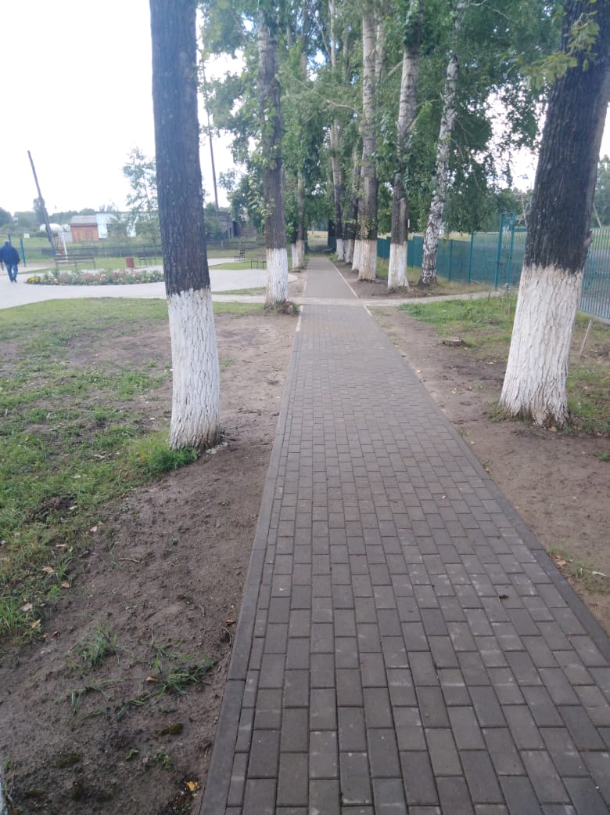
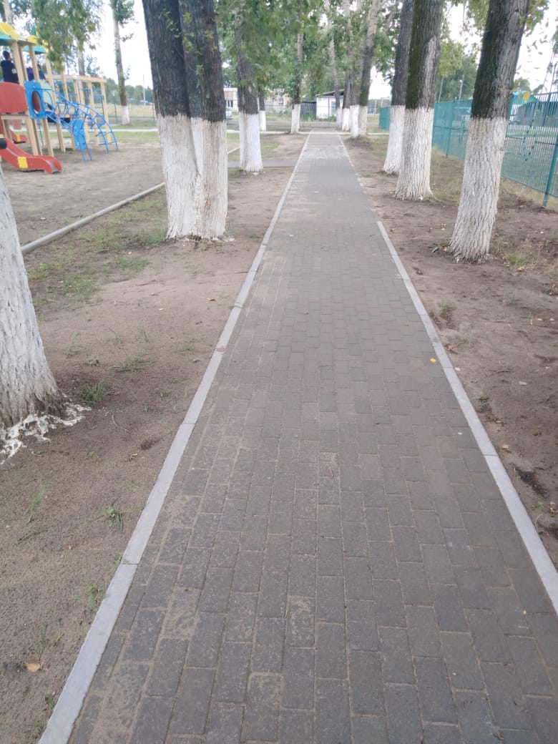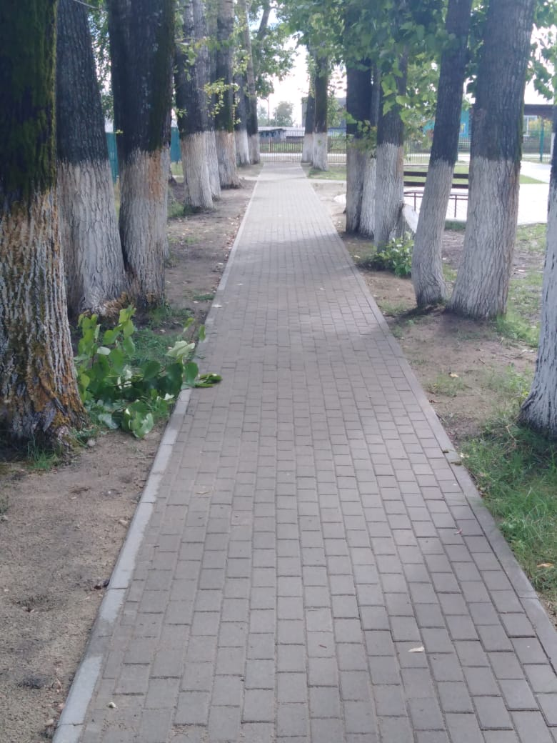

Приложение №3
к протоколу
от «31» июля 2020
Тренажёр «Баттерфляй»
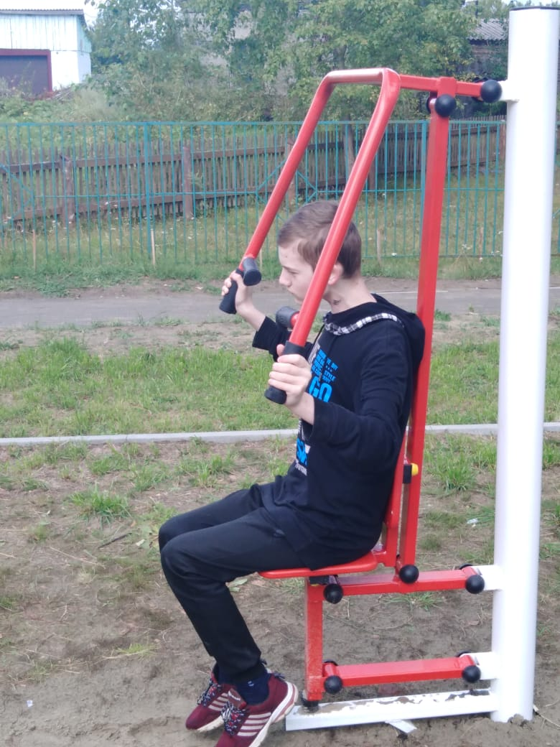

Велотренажёр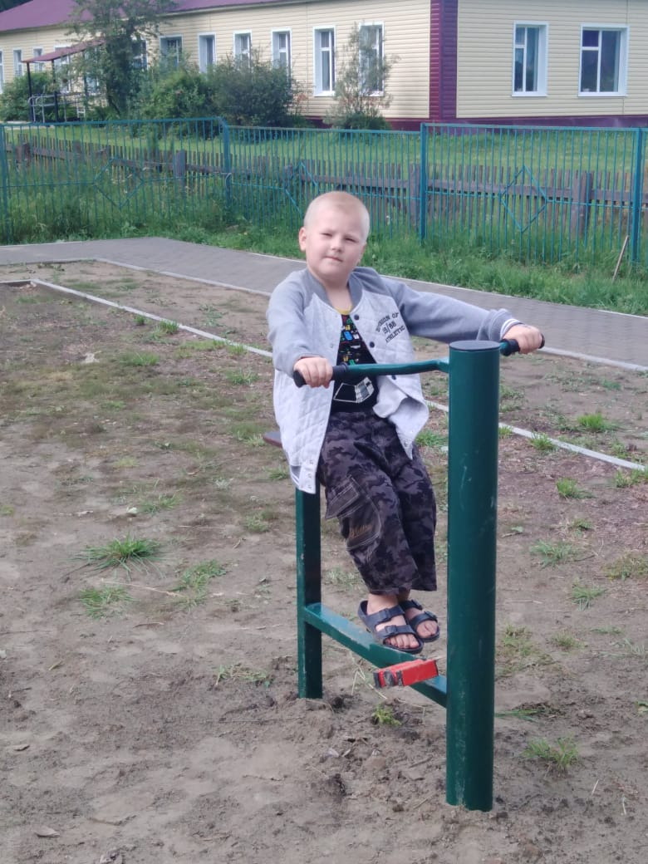

Тренажёр «Жим от груди»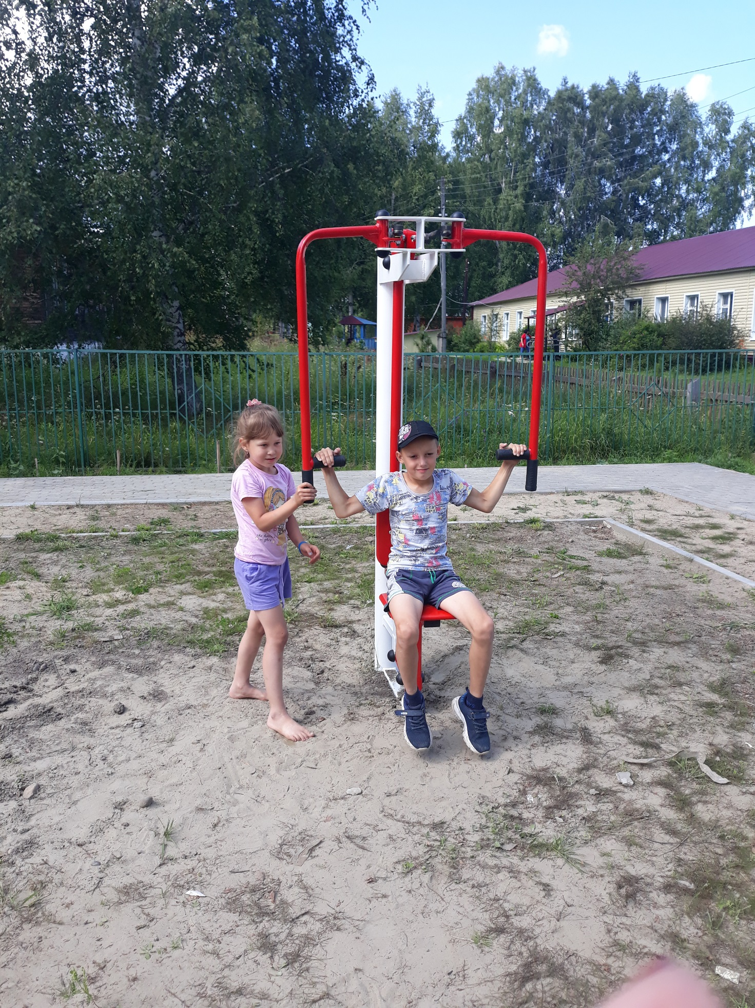

Приложение №4
к протоколу
от «31» июля 2020

Детская игровая площадка